Wir trauern um unsere Soldaten und Toten der vergangenen Kriege. Nie wollen wir wieder Krieg erleben. Wie können wir das verhindern „Friede“ ist das Zauberwort für diese Hoffnung.
Aber vor allem denke ich da an die Worte von Herrn Pfarrer Pajor vor ein paar Wochen, als er aus der Bibel erzählte, als die Pharisäer Jesus auf die Probe stellen wollten und ihn nach den wichtigsten Geboten befragten und er sagte Ihnen es seien die zwei Gebote der Liebe, eines davon zu Gott und das Andere zu dem Nächsten.

Diese Gebote als Fundament des christlichen Glaubens sind leider nicht in der Welt omnipräsent. Leider!
Despoten und Diktatoren in der ganzen Welt kennen diese Gebote nicht, sondern folgen niedrigen Beweggründen und stürzen ganze Völker in die Vernichtung.

Stellen wir uns auf die Seite der Vernunft und Diplomatie und versuchen wir der Welt zu vermitteln, dass Deutschland schon einmal irregeleitet war und dadurch geläutert, diesen Weg nie mehr gehen will.
Die Geschichte lehrt uns, dass Kriege und Konflikte nie nur Sieger und Besiegte kennen, sondern vor allem Verlust und Leid. Deshalb ist es wichtig, dass wir uns heute versammeln, um zu gedenken und uns vor Augen zu führen, dass

Frieden ein wertvolles Gut ist, das wir schützen und bewahren müssen.
Wir denken an die Soldaten, die in den Weltkriegen und in anderen Konflikten ihr Leben gelassen haben, und wir gedenken auch der Zivilisten, die unter den Grausamkeiten des Krieges gelitten haben.
Der Volkstrauertag erinnert uns daran, wie wichtig es ist, für den Frieden einzutreten und für eine Welt, in der Konflikte gewaltfrei gelöst werden. Wir sollten uns verpflichten, alles in unserer Macht Stehende zu tun, um zu verhindern, dass sich die Schrecken des Krieges wiederholen.

Lasst uns heute in Stille und Andacht an all jene denken, die ihr Leben für eine bessere Welt geopfert haben. Und lasst uns gemeinsam dafür eintreten, dass Frieden und Versöhnung die Zukunft prägen.
Der Volkstrauertag als sich wiederholendes Gedenken soll unsere Einstellung zu Krieg und Frieden immer wieder festigen.

Die Durchsetzung von Rechtsstaatlichkeit ist eine
elementare Voraussetzung für ein friedliches Miteinander.
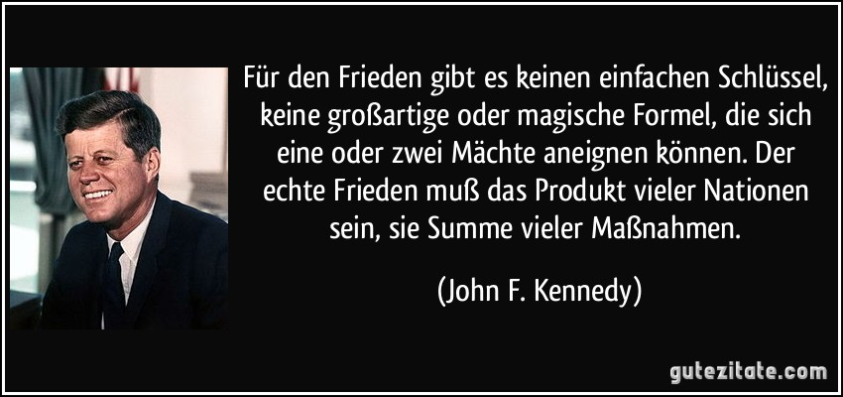
Deswegen muss es unser aller Ziel sein, die Jugend in aller Welt von den Werten der Demokratie zu überzeugen und nicht dem Hass und den Lügen von Kriegstreibern zu folgen.
d

